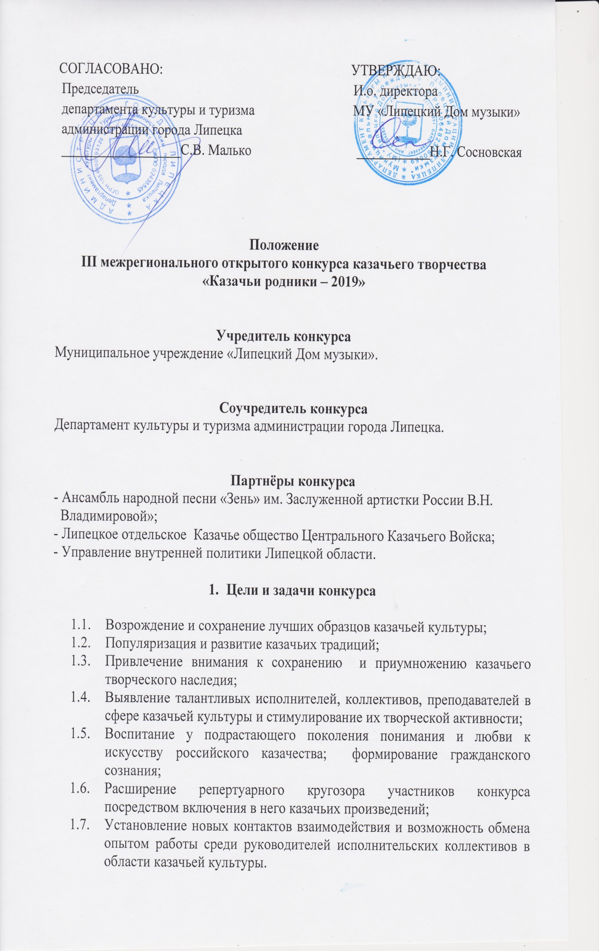

- Участники конкурса

2.1. В конкурсе принимают участие творческие коллективы и отдельные исполнители. Возраст участников - от 4-х лет и старше.
2.2. Для участия в конкурсе необходимо заполнить заявку-анкету (приложение) и представить творческую характеристику.

- Порядок и условия проведения конкурса

3.1. Конкурс будет проходить 26 октября 2019 года в концертном зале
Муниципального учреждения «Липецкий Дом музыки» (город Липецк,
улица П.Осипенко, дом 18). Начало конкурсной программы в 09.00.
3.2. Конкурс проводится в номинациях:
1) Вокал (солисты, ансамбли, коллективы);
2) Хореография (солисты, коллективы);
3) Художественное слово.
3.3. Конкурс проходит в следующих возрастных категориях:
1) 4 - 7 лет;
2) 8 - 13 лет;
3) 14 - 19 лет;
4) С 20 и старше
Возрастная категория творческих коллективов определяется из расчета не менее
75% количества участников от общего состава.
3.4. Исполнитель или коллектив, подавший заявку-анкету на участие в конкурсе,
представляет одно произведение в одной из номинаций.
3.5. В конкурсе оцениваются следующие произведения:
1) Народные казачьи песни;
2) Современные авторские песни на тему казачества;
3) Танцы, использующие казачью лексику;
4) Стихи и проза на тему казачества;
5) Произведения авторов-казаков,
6) Казачьи произведения патриотического направления в честь 75-летия со
Дня Великой Победы.
3.6. Коллектив или солист имеют право участвовать в нескольких номинациях,
заполнив анкету и оплатив оргвзнос в каждой номинации.
3.7. Участник коллектива, выступающий сольно, заполняет анкету-заявку с
оплатой оргвзноса.
3.8. Произведения исполняются под «живой» аккомпанемент, с использованием
фонограммы «минус» или без аккомпанемента (а капелла).
Фонограмма «минус» подается на диске-CD, флеш-накопителе с указанием
фамилии исполнителя, возрастной категории и номинации.

3.9. Анкету-заявку на участие в конкурсе и творческую характеристику необходимо направить до 20 октября 2019 года в оргкомитет МУ «Липецкий Дом музыки» по электронной почте: Liliya_ataeva@mail.ru или по адресу: город Липецк, улица П.Осипенко, дом 18.

- Жюри конкурса

4.1. Состав жюри входят ведущие специалисты в области казачьего творчества,
народного хорового пения, балетмейстеры, музыковеды и другие деятели
культуры и искусств:
- Председатель жюри:
- Гридина А.В. – художественный руководитель ансамбля народной песни «Зень» им Заслуженной артистки России В.Н. Владимировой;
- Члены жюри:
- Паринова Г.В. – Лауреат Всероссийских и Международных фестивалей, доцент института театрального искусства им. И.Д. Кобзона, почётный просветитель Московского музыкального общества;
- Самсонов А.А. – артист Москонцерта, солист ансамбля Д.Покровского;
- Тертычный С.С. – Заслуженный артист РФ, руководитель детской студии Государственного Театра танца «Казаки России»;
- Захарова И.С. – Главный специалист по фольклору отдела традиционной народной культуры, Областного центра культуры, народного творчества и кино;
- Бедринский С.П. – помощник атамана Отдельского казачьего общества Липецкой области, начальник дома офицеров Липецкого гарнизона Центрального Казачьего Войска.
4.2. Организаторы конкурса оставляют за собой право формировать состав жюри.
4.3. Жюри принимает решение коллегиально. Решение жюри является окончательным и обжалованию не подлежит.

- Подведение итогов конкурса и награждение победителей

5.1. Жюри конкурса определяет победителей в следующих номинациях:
1) Вокал (солисты, ансамбли, коллективы);
2) Хореография (солисты, коллективы);
3) Художественное слово.
5.2. Жюри оставляют за собой право переводить участников из одной возрастной категории в другую.
5.3. В каждой номинации и в каждой возрастной категории определяется «Лауреат» 1, 2, 3 степени с вручением диплома и памятного подарка.
5.4. По результатам конкурса абсолютному победителю вручается Гран-при и ценный подарок.
5.6. Жюри вправе присуждать несколько призовых (1, 2 и 3) мест, учреждать любые другие награды и призы.
5.7. Организаторы оставляют за собой право добавлять либо снимать одну из номинаций конкурса, не присуждать призовые места в отдельной номинации и возрастной категории, приглашать лауреатов конкурса для участия в концерте "Казачий бал", который будет проходить 16 ноября 2019 года в концертном зале МУ «Липецкий Дом музыки».
5.8. Партнёры имеют право устанавливать специальные призы участникам конкурса.
5.9. Всем участникам конкурса, не занявшим призовые места, вручаются дипломы участников.
5.10. Оргкомитет конкурса оставляет за собой право использовать (в том числе распространять) видео- и аудиозаписи, произведённые во время конкурса, без выплаты гонорара участникам.

6. Финансовые условия

6.1. Организационный взнос за участие в одной номинации составляет:
- солист - 500 рублей;
- коллектив от 2 до 5 человек – 400 рублей с участника;
- коллектив от 6 до 10 человек - 300 рублей с участника;
- коллектив от 11 до 15 человек – 200 рублей с участника;
- коллектив более 15 человек - 2500 рублей.
6.2. Дети-инвалиды, дети-сироты и дети, оставшиеся без попечения родителей, принимают участие в конкурсе на бесплатной основе (без оплаты оргвзносов).
6.3. Оплата питания и транспортных расходов участников производятся за счет направляющей стороны.

7. Заключительные положения

Справки по телефону: 8 (4742) 43-08-78, 8(996) 929-59-40 – МУ «Липецкий Дом
музыки». Схема проезда на сайте: доммузыки48.ru в разделе «Контакты».

Приложение
Анкета-заявка
на участие в III межрегиональном открытом конкурсе
"Казачьи родники-2019".

Название коллектива (солиста) __________________________________________ _____________________________________________________________________
В каком учреждении базируется коллектив: адрес (индекс), телефон, факс _____
_____________________________________________________________________
Количество участников коллектива и их возраст ____________________________
____________________________________________________________________________________________________________________________________________
Краткая творческая характеристика коллектива (приложить к заявке).
Ф.И.О., образование, звания, награды руководителя коллектива _______________
____________________________________________________________________________________________________________________________________________
Телефон руководителя коллектива(солиста) ________________________________
Программа выступления коллектива в Конкурсе (название произведения с указанием автора текста, музыки, аранжировки; жанра, места записи народных песен, продолжительности звучания; для хореографических коллективов - автора постановки, вида хореографии (пляска, хоровод и т.д.), продолжительность номера) ______________________________________________________________ ______________________________________________________________________________________________________________________________________________________________________________________________________________________________________________________________________________________________________________________________________________________________
Необходимость технического обеспечения концертного выступления (перечислить)________________________________________________________________________________________________________________________________
Руководитель направляющей организации (подпись, печать) __________________
____________________________________________________________________________________________________________________________________________
Дата заполнения заявки-анкеты: «______» _______________ 2019 год

